

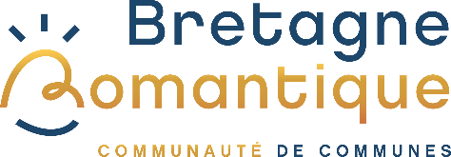
COMMUNIQUÉ DE PRESSE

La Chapelle-aux-Filtzméens, le 14 septembre 2026

Une nouvelle campagne de plantation de haies bocagères est lancée
Dans le cadre de la politique de préservation de l’environnement, la Communauté de communes Bretagne romantique et le syndicat mixte du Bassin versant du Linon lancent leur nouvelle campagne en faveur des haies bocagères. Agriculteurs, propriétaires fonciers et habitants disposant d’un terrain en milieu rural sont invités à regarnir une haie existante ou en créer une nouvelle.
Bénéficiez d’un accompagnement et de la fourniture de plants

En Bretagne romantique, le bocage fait partie du paysage et contribue à préserver la qualité de l’eau, à ralentir le ruissellement et à limiter l’érosion des sols. Il constitue également un refuge pour la biodiversité et permet de mieux faire face aux épisodes de sécheresse, aux vents et aux fortes pluies.

Pour préserver et renouveler ce patrimoine naturel, la Communauté de communes Bretagne romantique et le syndicat mixte du Bassin versant du Linon proposent deux programmes :
- Le programme Breizh Bocage, financé par l’Europe, la Région, le Département et le syndicat mixte du Bassin versant du Linon qui s’adresse principalement aux exploitations agricoles et aux parcelles éligibles. Il offre un accompagnement technique ainsi que des aides financières. Depuis 2021, près de 5 km de haies et de talus sont aménagés chaque année en moyenne.
- Le programme libre, financé par la Communauté de communes, soutient des projets plus variés, à vocation environnementale, paysagère ou agricole. Ce sont chaque année 3,5 km de haies plantées en moyenne. Les petits projets comme des projets plus ambitieux sont concernés.
Les arbres contribuent à la fois à atténuer les effets du changement climatique et à mieux s’y adapter. À travers chaque nouvelle haie, agriculteurs, propriétaires et habitants peuvent ainsi agir concrètement, à leur échelle, pour accompagner ces transitions et construire un territoire plus résilient.
Les plantations se réalisent en hiver, mais leur réussite se prépare plusieurs mois en amont. C'est pourquoi les porteurs de projet sont invités à anticiper dès aujourd'hui en prenant contact avec le Syndicat du Linon.
Une visite sur le terrain permettra de définir l'implantation des haies, de choisir des essences locales adaptées et de construire un projet répondant aux besoins de chaque exploitation ou propriété.
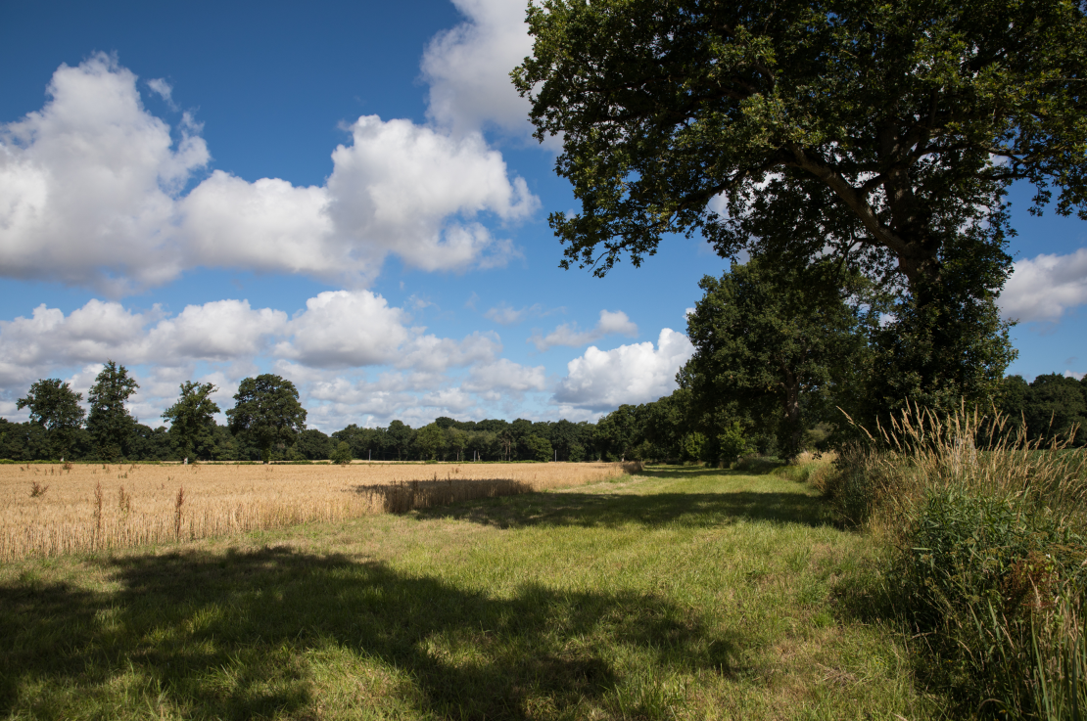
Crédit photo : Anne-Cécile Estève
Infos pratiques :
Contact : bocage@bvlinon.fr 02.99.45.39.33
https://bretagneromantique.fr/haies-bocageres/

